**КТ № 3 Реализация базы данных. Таблицы, ограничения.**

**Программное обеспечение: Windows 8 и выше, Microsoft Office Word 2016 и выше, Microsoft SQL Server 2017 и выше, Microsoft SQL Server Management Studio 2017 и выше.**

**Цель работы:**

**На основании даталогической модели данных и словаря данных, разработать структуру таблиц базы данных, на сервере СУБД.**

**Время на выполнение практической работы:** 4 часа.

**Получение навыков:**

* **В использовании запросов группы команд DDL;**
* **В разработке структуры таблиц базы данных;**
* **Определения типов данных в таблицах базы данных;**
* **В создании ограничений: уникальных полей и полей с проверками валидации;**
* **В применении оператора Default;**
* **В реализации межтабличных связей;**
* **В предварительной настройке файла базы данных;**
* **В работе с инструментальной средой разработки БД.**

**Теоретические сведения к выполнению практической работы:**

Система базы данных.

**СБД** - совокупность взаимосвязанных элементов действующих, как единое целое (Приложение БД - СУБД - БД).

СУБД.

**Система управления базами данных** - комплекс: языковых и программных средств, направленный на манипулирование базой данных, многими пользователями.

Функции системы управления базами данных.

1. Управление данными во временной памяти ПК;
2. Управление данными в постоянной памяти ПК;
3. Обработка запросов на манипулирование данных (SQL);
4. Обеспечивает механизмы разработки БД;
5. Обеспечивает защиту данных и целостность данных;
6. Обеспечивает передачу информации надлежащим пользователям.

База данных.

**БД** - совокупность взаимосвязанных данных, предусматривающие общие принципы описания, хранения и манипулирование данными, вне зависимости от прикладных программ.

Язык SQL.

**SQL (Structured Query Language)** – язык структурированных, запросов, который направлен на разработку и ведение структуры баз данных и на манипулирование и актуализацию данных в базе данных.

**Ведение базы данных** – это процесс сопровождения структуры базы данных;

**Сопровождение** – процесс обновления и актуализации элементов программного обеспечения в соответствии с требованиями заказчика и спецификой предметной области;

**Манипулирование данными** – обобщающий термин для добавления, изменения, удаления, сортировки и поиска данных;

**Актуализация данных** – процесс приведения, конечным пользователем, информации к достоверному виду в базе данных, за счёт средств манипулирования данными.

DDL.

**DDL (Data Definition Language)** – язык определения данных, задачей которого является разработка и ведение структуры объектов базы данных.

Состоит из команд:

**1. Create** – команда создания объектов базы данных;

**2. Alter** – команда изменения структуры объектов базы данных;

**3. Drop** – команда удаления объектов базы данных.

Типы данных Microsoft SQL Server.

|  |  |  |
| --- | --- | --- |
| **Название типа данных** | **Размер/Параметры** | **Способ описания в SQL** |
| **Char(n)** – строковая переменная фиксированного размера | N – от 1 до 8000 | ‘Some Text’ |
| **Varchar(n)** – строковая переменная переменного размера | N – от 1 до 8000  N = Max <= 2Gb | ‘Some Text’ |
| **Date** – переменная даты | 0001-01-01 – 9999-12-31 | ’2022-01-31’ |
| **Datetime** – переменная даты и времени | Диапазон даты: 01.01.1753 – 31.12.9999  Диапазон времени: 00:00:00 – 23:59:590,997 | ‘2022-01-31 12:30:40.123’ |
| **Time** – переменная времени | 00:00:00.0000000 – 23.59.59.9999999 | ’12:30:40.1234’ |
| **Int** – целочисленный, положительный и отрицательный тип данных | -2 147 483 648 - 2 147 483 647 | 1234 |
| **Decimal(n,m)** – вещественный тип данных | N – разрядность числа от 1 до 38  M – точность числа 0 <= m <=n | 1234.56 |
| **Bit** – целочисленная переменная | 1, 0, null | 1 | null |

Структура кода языка SQL.

* Язык SQL – язык скриптов, т.е. язык сценариев;
* Язык SQL – выполняется с верху в низ;
* Скрипт языка SQL возможно выполнять выборочно;
* Обработчик кода выполняет все возможные сценарии и не останавливает обработку, если какой-либо из сценариев написан не верно;
* Если скрипт написан верно – транзакция автоматически принимается, в противном случае производится откат до предыдущей стабильной версии БД.

Объект Database.

Команды и ключевые слова:

**Set** – команда установки какого либо значения оператору или строке;

**Ansi_Nulls** – задаёт совместно со стандартом ISO поведение операторов = и <> с использованием значения Null;

**Ansi_Padding** – управление значениями, которые короче, чем определённый размер столбца, не заполняя его пробелами;

**Quoted_Identifier** – автоматическое экранирование, специальных символов и зарезервированных слов, «”» в языке Transact-SQL;

**Database [<Name>]** – команда создание экземпляра файла базы данных;

**Use [<Database_Name>]** – команда определения работы скрипта, с конкретным экземпляром базы данных;

**Go** – ключевое слово конца логического блока транзакции.

Перед созданием любой базы данных в Microsoft SQL Server, необходимо задать следующие команды:

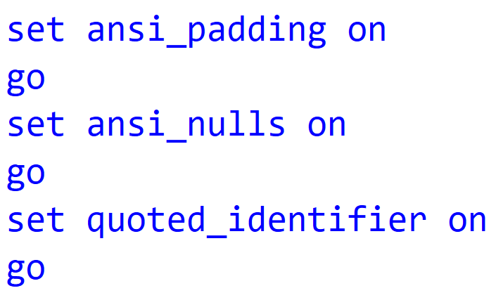

Создание и последующие использование базы данных:

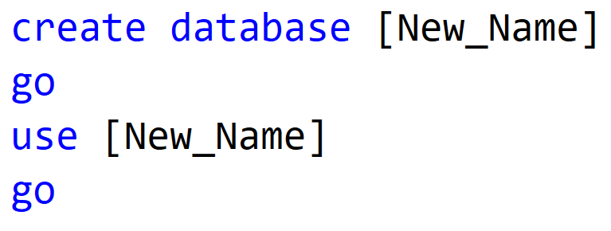

Ключевые слова и команды для изменения базы данных:

**Modify name** – команда определения нового имени для существующей базы данных;

**Enable_Broker** – установка для файла базы данных, возможности доступности экземпляра базы данных в многопользовательском режиме.

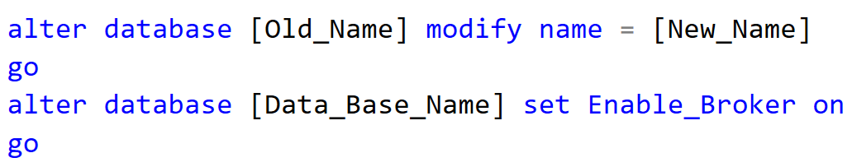

Удаление объекта базы данных.

Для успешного удаления объекта базы данных, необходимо выполнение следующих условий:

1. К базе данных закрыты все подключения;
2. База данных не используется в данный момент конкретным подключением инструментальной среды;
3. Снято действие команды use.

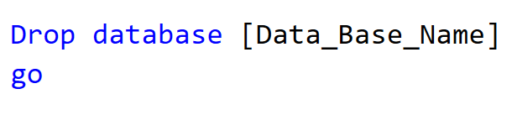

Объект Table.

Команды и ключевые слова:

**DBO** – **D**ata**b**ase **O**wner, базовая схема создания объектов в базе данных;

**Identity(n,m)** – команда, определяет поле как автоинкрементное, где n – стартовый шаг, а m – шаг инкрементирования;

**Автоикриментирование** – процесс автоматического увеличения значения столбца на шаг инкреминтирования.

**Constraint** – объект базы данных, который отвечает за ограничения на поля, различают 4 вида:

* **Primary key** – ограничение на столбец, который устанавливает поле как первичный ключ, для обеспечения межтабличной связи;
* **Foreign key** – ограничение на столбце, который устанавливает у поля тип ссылки на значение поля с ограничением Primary key;
* **Unique** – ограничение на столбец, который устанавливает на поле проверку ввода уникальных значений, при добавлении и изменении данных. Если ограничение возвращает True – манипулирование над столбцом будет принято, в противном случае – откат транзакции;
* **Check** – ограничение на столбец, который устанавливает проверку ввода данных, на выполнение вложенных условий. Если запись удовлетворяет условиям – манипулирование над столбцом будет принято, в противном случае – откат транзакции;

**Default(n)** – команда выполняется тогда и только тогда, когда в поле при добавлении данных попадает значение Null, формальный параметр n, не типизированное значение, которое наследует свой тип у столбца;

**Clustered** – создаёт уникальный индекс для хранения значений первичных ключей, с целью быстрой обработки данных: поиска, изменении, удаления и фильтрации;

**ASC** – порядок сортировки значений столбца или индекса, в прямом порядке;

**[PRIMARY]** – указывает место хранения индекса в структуре сервера БД;

**References** – команда определяет подход к организации ссылки между значением первичного ключа родительской таблицы и внешним ключом дочерней таблицы.

Общая конструкция – Check ([Filed_Name] логический оператор ‘шаблон’)

Операторы для работы с Constraint Check:

**=, <, >, <=, >=, <>** - логические операторы сравнения значений поля;

**In (n)** – функция проверки соответствия вводимого значения в столбец, с одним или несколькими значениями перечисленными в параметре n;

**Between n and m** – команда определения диапазона для, числовых типов данных и для формата даты и время, где n – стартовое значение, m – конечное значение.

**Like (n)** – функция проверки шаблона n, с значением столбца или строки;

Команды для шаблона:

**[ ]** – определяет массив значений для одной позиции в искомой строке, пример: [0-9] или [a-z] или [!@#$%^&*];

**%** – определяет любое количество позиций любого символа в искомой строке;

**_** – определяет любой символ в одной позиции подстроки.

Конструкция Table DDL.

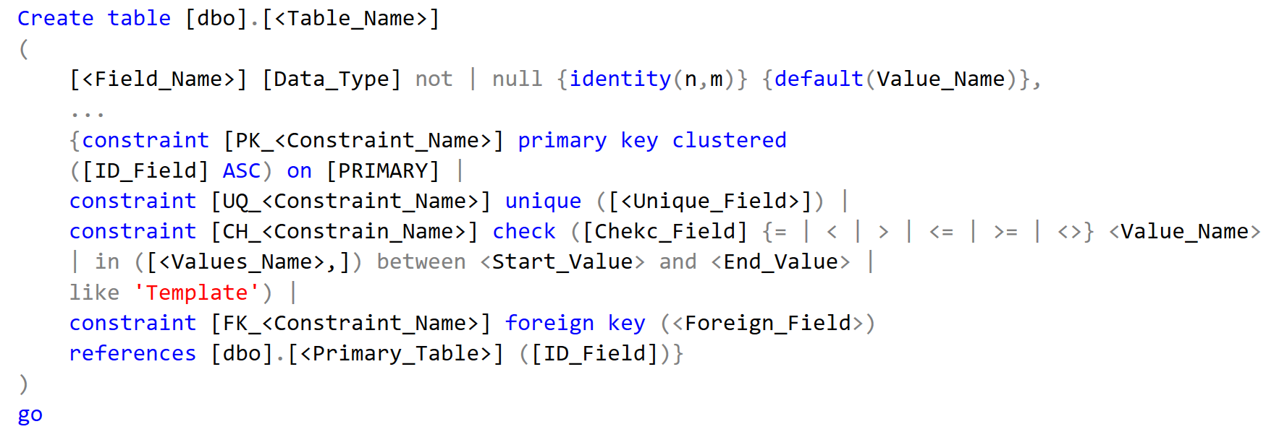

Переименование названия таблицы, с помощью метода sp_rename, где указывается старое название таблицы и новое название:

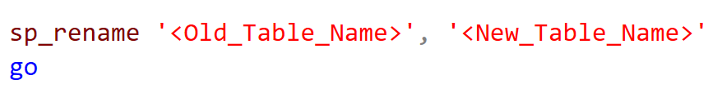

Добавление нового столбца, изменение текущей таблицы, добавив новый столбец с типом данных и настройкой обязательного заполнения:



Изменение структуры таблицы, изменив тип данных у столбца с присвоением свойств обязательного заполнения данных:



Изменение структуры таблицы, удалив существующий столбец:

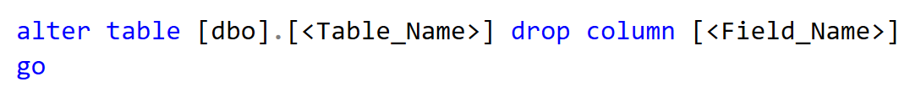

Изменение таблицы, с добавлением нового ограничения со свойствами одного из 4 ограничений к столбцу:

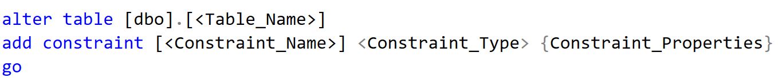

Изменение таблицы, удалив ограничение по названию:



Изменение структуры таблицы, с присвоением существующему полю, значения по умолчанию:



Изменение структуры таблицы, с удалением ограничения по умолчанию:



Удаление таблицы из базы данных:

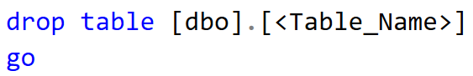

**Этапы выполнения:**

1. Проект даталогической модели данных, на основании 4 практической работы;

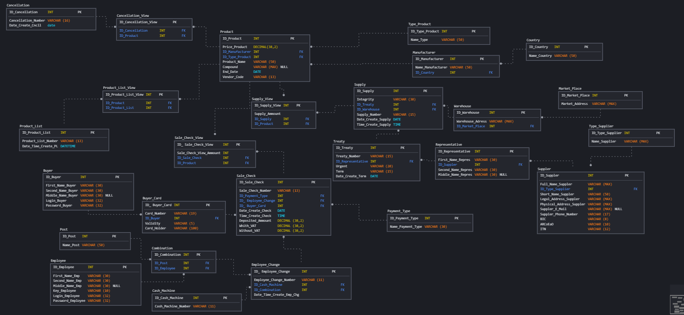

1. Реализация скрипта настройки и создания файла базы данных;

|  |  |
| --- | --- |
| Название объекта | Скрипт объекта |
| Sale_Product_Database | set ansi_nulls on  go  set ansi_padding on  go  set quoted_identifier on  go  create database [Sale_Product_Database]  go  use [Sale_Product_Database]  go |

1. На основании словаря данных, произвести реализацию родительских таблиц базы данных (Поле с типом данных, Varchar (max), не может быть с ограничением unique – пометить жёлтым цветом);

| Ключ | Наименование | Тип данных | Примечание | Скрипт объекта |
| --- | --- | --- | --- | --- |
| Type_Product | | | | |
| PK | ID_Type_Product | INT | Первичный ключ таблицы «Вид Товара» | create table [dbo].[Type_Product]  (  [ID_Type_Product] [int] not null identity(1,1),  [Name_Type] [varchar] (50) not null  constraint [PK_Type_Product] primary key clustered  ([ID_Type_Product] ASC) on [PRIMARY],  constraint [UQ_Name_Type] unique ([Name_Type])  )  go |
|  | Name_Type | VARCHAR (50) | Уникальное поле |
| Country | | | | |
| PK | ID_Country | INT | Первичный ключ таблицы «Страна» | create table [dbo].[Country]  (  [ID_Country] [int] not null identity(1,1),  [Name_Country] [varchar] (50) not null  constraint [PK_Country] primary key clustered  ([ID_Country] ASC) on [PRIMARY],  constraint [UQ_Name_Country] unique ([Name_Country])  )  go |
|  | Name_Country | VARCHAR (50) | Уникальное поле |
| Market_Place | | | | |
| PK | ID_Market_Place | INT | Первичный ключ таблицы «Товарная точка» | create table [dbo].[Market_Place]  (  [ID_Market_Place] [int] not null identity(1,1),  [Market_Address] [varchar] (max) not null  constraint [PK_Market_Place] primary key clustered  ([ID_Market_Place] ASC) on [PRIMARY]  )  go |
|  | Market_Address | VARCHAR (MAX) | Уникальное поле |
| Type_Supplier | | | | |
| PK | ID_Type_Supplier | INT | Первичный ключ таблицы «Тип поставщика» | create table [dbo].[Type_Supplier]  (  [ID_Type_Supplier] [int] not null identity(1,1),  [Name_Supplier] [varchar] (30) not null  constraint [PK_Type_Supplier] primary key clustered  ([ID_Type_Supplier] ASC) on [PRIMARY],  constraint [UQ_Name_Supplier] unique ([Name_Supplier])  )  go |
|  | Name_Supplier | VARCHAR (30) | Уникальное поле |
| Payment_Type | | | | |
| PK | ID_Payment_Type | INT | Первичный ключ таблицы «Вид расчёта» | create table [dbo].[Payment_Type]  (  [ID_Payment_Type] [int] not null identity(1,1),  [Name_Payment_Type] [varchar] (30) not null  constraint [PK_Payment_Type] primary key clustered  ([ID_Payment_Type] ASC) on [PRIMARY],  constraint [UQ_Name_Payment_Type] unique ([Name_Payment_Type])  )  go |
|  | Name_Payment_Type | VARCHAR (30) | Уникальное поле |
| Post | | | | |
| PK | ID_Post | INT | Первичный ключ таблицы «Должность» | create table [dbo].[Post]  (  [ID_Post] [int] not null identity(1,1),  [Name_Post] varchar (50) not null  constraint [PK_Post] primary key clustered  ([ID_Post] ASC) on [PRIMARY],  constraint [UQ_Name_Post] unique ([Name_Post])  )  go |
|  | Name_Post | VARCHAR (50) | Уникальное поле |
| Employee | | | | |
| PK | ID_Employee | INT | Первичный ключ таблицы «Сотрудник» | create table [dbo].[Employee]  (  [ID_Employee] [int] not null identity(1,1),  [First_Name_Emp] [varchar] (30) not null,  [Second_Name_Emp] [varchar] (30) not null,  [Middle_Name_Emp] [varchar] (30) null default ('-'),  [Key_Employee] [varchar] (10) not null,  [Login_Employee] [varchar] (32) not null,  [Password_Employee] [varchar] (32) not null  constraint [PK_Employee] primary key clustered  ([ID_Employee] ASC) on [PRIMARY],  constraint [UQ_Login_Employee] unique ([Login_Employee]),  constraint [CH_Key_Employee] check (len([Key_Employee]) = 10),  constraint [CH_Key_Employee_Letter_Upper] check ([Key_Employee] like ('%[A-Z]%')),  constraint [CH_Key_Employee_Letter_Lower] check ([Key_Employee] like ('%[a-z]%')),  constraint [CH_Key_Employee_Symbols] check ([Key_Employee] like ('%[!@#$%^&*()]%')),  constraint [CH_Login_Employee] check (len([Login_Employee])>=8),  constraint [CH_Password_Employee_Upper] check ([Password_Employee] like ('%[A-Z]%')),  constraint [CH_Password_Employee_Letter_Lower] check ([Password_Employee] like ('%[a-z]%')),  constraint [CH_Password_Employee_Symbols] check ([Password_Employee] like ('%[!@#$%^&*()]%'))  )  go |
|  | First_Name_Emp | VARCHAR (30) |  |
|  | Second_Name_Emp | VARCHAR (30) |  |
|  | Middle_Name_Emp | VARCHAR (30) |  |
|  | Key_Employee | VARCHAR (10) | Спец символы, минимум одна заглавная одна прописная латинская буквы, ровно 10 символов |
|  | Login_Employee | VARCHAR (32) | Не менее 8 символов, уникальное поле |
|  | Password_Employee | VARCHAR (32) | Спец символы, минимум одна заглавная одна прописная латинская буквы |
| Cash_Machine | | | | |
| PK | ID_Cash_Machine | INT | Первичный ключ таблицы «Кассовый аппарат» | create table [dbo].[Cash_Machine]  (  [ID_Cash_Machine] [int] not null identity(1,1),  [Cash_Machine_Number] [varchar] (11) not null  constraint [PK_Cash_Machine] primary key clustered  ([ID_Cash_Machine] ASC) on [PRIMARY],  constraint [UQ_Cash_Machine_Number] unique ([Cash_Machine_Number]),  constraint [CH_Cash_Machine_Number] check ([Cash_Machine_Number] like('КА-[0-9][0-9][0-9][0-9][0-9][0-9][0-9][0-9]'))  )  go |
|  | Cash_Machine_Number | VARCHAR (11) | Уникальное поле, КА-00000000 |
| Buyer | | | | |
| PK | ID_Buyer | INT | Первичный ключ таблицы «Покупатель» | create table [dbo].[Buyer]  (  [ID_Buyer] [int] not null identity(1,1),  [First_Name_Buyer] [varchar] (30) not null,  [Second_Name_Buyer] [varchar] (30) not null,  [Middle_Name_Buyer] [varchar] (30) null default ('-'),  [Login_Buyer] [varchar] (32) not null,  [Password_Buyer] [varchar] (32) not null  constraint [PK_Buyer] primary key clustered  ([ID_Buyer] ASC) on [PRIMARY],  constraint [UQ_Login_Buyer] unique ([Login_Buyer]),  constraint [CH_Login_Buyer] check (len([Login_Buyer])>=8),  constraint [CH_Password_Buyer_Upper] check ([Password_Buyer] like ('%[A-Z]%')),  constraint [CH_Password_Buyer_Letter_Lower] check ([Password_Buyer] like ('%[a-z]%')),  constraint [CH_Password_Buyer_Symbols] check ([Password_Buyer] like ('%[!@#$%^&*()]%'))  )  go |
|  | First_Name_Buyer | VARCHAR (30) |  |
|  | Second_Name_Buyer | VARCHAR (30) |  |
|  | Middle_Name_Buyer | VARCHAR (30) |  |
|  | Login_Buyer | VARCHAR (32) | Не менее 8 символов, уникальное поле |
|  | Password_Buyer | VARCHAR (32) | Спец символы, минимум одна заглавная одна прописная латинская буквы |
| Product_List | | | | |
| PK | ID_Product_List | INT | Первичный ключ таблицы «Товарная смета» | create table [dbo].[Product_List]  (  [ID_Product_List] [int] not null identity(1,1),  [Product_List_Number] [varchar] (13) not null,  [Date_Time_Create_PL] [datetime] null default(getdate())  constraint [PK_Product_List] primary key clustered  ([ID_Product_List] ASC) on [PRIMARY],  constraint [CH_Product_List_Number] check ([Product_List_Number] like '[0-9][0-9][0-9][0-9][0-9][0-9][0-9][0-9][0-9][0-9]-[0-9][0-9]')  )  go |
|  | Product_List_Number | VARCHAR (13) | Уникальное поле, 0000000000-YY |
|  | Date_Time_Create_PL | DATETIME | Текущая дата и время |
| Cancellation | | | | |
| PK | ID_Cancellation | INT | Первичный ключ таблицы «Отмена приёма» | create table [dbo].[Cancellation]  (  [ID_Cancellation] [int] not null identity(1,1),  [Cancellation_Number] [varchar] (16) not null,  [Date_Create_Cncll] [date] null default (getdate())  constraint [PK_Cancellation] primary key clustered  ([ID_Cancellation] ASC) on [PRIMARY],  constraint [CH_Cancellation_Number] check ([Cancellation_Number] like ('[0-9][0-9][0-9][0-9][0-9][0-9][0-9][0-9][0-9][0-9]-[0-9][0-9]-ОП'))  )  go |
|  | Cancellation_Number | VARCHAR (16) | Уникальное поле, 0000000000-YY-ОП |
|  | Date_Create_Cncll | DATE | Текущая дата |

1. На основании словаря данных, произвести реализацию дочерних таблиц с одной связью 1:М;

| Ключ | Наименование | Тип данных | Примечание | Скрипт объекта |
| --- | --- | --- | --- | --- |
| Manufacturer | | | | |
| PK | ID_Manufacturer | INT | Первичный ключ таблицы «Производитель» | create table [dbo].[Manufacturer]  (  [ID_Manufacturer] [int] not null identity(1,1),  [Name_Manufacturer] [varchar] (50) not null,  [Country_ID] [int] not null  constraint [PK_Manufacturer] primary key clustered  ([ID_Manufacturer] ASC) on [PRIMARY],  constraint [UQ_Name_Manufacturer] unique ([Name_Manufacturer]),  constraint [FK_Country_Manufacturer] foreign key ([Country_ID])  references [dbo].[Country] ([ID_Country])  )  go |
|  | Name_Manufacturer | VARCHAR (50) | Уникальное поле |
| FK | Country_ID | INT |  |
| Warehouse | | | | |
| PK | ID_Warehouse | INT | Первичный ключ таблицы «Склад» | create table [dbo].[Warehouse]  (  [ID_Warehouse] [int] not null identity(1,1),  [Warehouse_Adress] [varchar] (max) not null,  [Market_Place_ID] [int] not null  constraint [PK_Warehouse] primary key clustered  ([ID_Warehouse] ASC) on [PRIMARY],  constraint [FK_Market_Place_Warehouse] foreign key ([Market_Place_ID])  references [dbo].[Market_Place] ([ID_Market_Place])  )  go |
|  | Warehouse_Adress | VARCHAR (MAX) | Уникальное поле |
| FK | Market_Place_ID | INT |  |
| Suppler | | | | |
| PK | ID_Suppler | INT | Первичный ключ таблицы «Поставщик» | create table [dbo].[Suppler]  (  [ID_Suppler] [int] not null identity(1,1),  [Type_Suppler_ID] [int] not null,  [Full_Name_Suppler] [varchar] (max) not null,  [Short_Name_Suppler] [varchar] (50) not null,  [Legal_Address_Suppler] [varchar] (max) not null,  [Physical_Address_Suppler] [varchar] (max) not null,  [Suppler_E_Mail] [varchar] (max) not null,  [Suppler_Phone_Number] [varchar] (17) not null,  [BIC] [varchar] (8) not null,  [ITN] [varchar] (12) not null,  [ARCoEaO] [varchar] (10) not null  constraint [PK_Suppler] primary key clustered  ([ID_Suppler] ASC) on [PRIMARY],  constraint [UQ_Suppler_Phone_Number] unique ([Suppler_Phone_Number]),  constraint [UQ_ITN] unique ([ITN]),  constraint [UQ_ARCoEaO] unique ([ARCoEaO]),  constraint [CH_Suppler_E_Mail] check ([Suppler_E_Mail] like ('%@%.%')),  constraint [CH_Suppler_Phone_Number] check ([Suppler_Phone_Number] like '+7([0-9][0-9][0-9])[0-9][0-9][0-9]-[0-9][0-9]-[0-9][0-9]'),  constraint [CH_BIC] check ([BIC] like ('[0-9][0-9][0-9][0-9][0-9][0-9][0-9][0-9]')),  constraint [CH_ITN] check ([ITN] like ('[0-9][0-9][0-9][0-9][0-9][0-9][0-9][0-9][0-9][0-9][0-9][0-9]')),  constraint [CH_ARCoEaO] check ([ARCoEaO] like ('[0-9][0-9][0-9][0-9][0-9][0-9][0-9][0-9][0-9][0-9]')),  constraint [FK_Type_Suppler_Suppler] foreign key ([Type_Suppler_ID])  references [dbo].[Type_Supplier] ([ID_Type_Supplier])  )  go |
| FK | Type_Suppler_ID | INT |  |
|  | Full_Name_Suppler | VARCHAR (MAX) |  |
|  | Short_Name_Suppler | VARCHAR (50) |  |
|  | Legal_Address_Suppler | VARCHAR (MAX) |  |
|  | Physical_Address_Suppler | VARCHAR (MAX) |  |
|  | Suppler_E_Mail | VARCHAR (MAX) | Наличие «@» и «.», уникальное поле |
|  | Suppler_Phone_Number | VARCHAR (17) | +7(000)000-00-00, уникальное поле |
|  | BIC | VARCHAR (8) | 00000000 |
|  | ITN | VARCHAR (12) | Уникальное поле, 000000000000 |
|  | ARCoEaO | VARCHAR (10) | Уникальное поле, 0000000000 |
| Representative | | | | |
| PK | ID_Representative | INT | Первичный ключ таблицы «Представитель» | create table [dbo].[Representative]  (  [ID_Representative] [int] not null identity(1,1),  [Suppler_ID] [int] not null,  [First_Name_Repres] [varchar] (30) not null,  [Second_Name_Repres] [varchar] (30) not null,  [Middle_Name_Repres] [varchar] (30) null default('-')  constraint [PK_Representative] primary key clustered  ([ID_Representative] ASC) on [PRIMARY],  constraint [FK_Suppler_Representative] foreign key ([Suppler_ID])  references [dbo].[Suppler] ([ID_Suppler])  )  go |
| FK | Suppler_ID | INT |  |
|  | First_Name_Repres | VARCHAR (30) |  |
|  | Second_Name_Repres | VARCHAR (30) |  |
|  | Middle_Name_Repres | VARCHAR (30) |  |
| Treaty | | | | |
| PK | ID_Treaty | INT | Первичный ключ таблицы «Договор» | create table [dbo].[Treaty]  (  [ID_Treaty] [int] not null identity(1,1),  [Treaty_Number] [varchar] (15) not null,  [Urgent] [varchar] (3) not null,  [Term] [varchar] (15) not null,  [Date_Create_Term] [date] null default(getdate()),  [Representative_ID] [int] not null  constraint [PK_Treaty] primary key clustered  ([ID_Treaty] ASC) on [PRIMARY],  constraint [UQ_Treaty_Number] unique ([Treaty_Number]),  constraint [CH_Treaty_Number] check ([Treaty_Number] like ('[0-9][0-9][0-9][0-9][0-9][0-9][0-9][0-9][0-9][0-9]-[0-9][0-9]-Д')),  constraint [CH_Urgent] check ([Urgent] in ('Да','Нет')),  constraint [CH_Term] check ([Term] like ('[0-9][0-9] лет') or [Term] like ('[0-9][0-9][0-9] месяцев')),  constraint [FK_Representative_Treaty] foreign key ([Representative_ID])  references [dbo].[Representative] ([ID_Representative])  )  go |
|  | Treaty_Number | VARCHAR (15) | Уникальное поле, 0000000000-YY-Д |
|  | Urgent | VARCHAR (3) | «Да», «Нет» |
|  | Term | VARCHAR (15) | «0 лет», «0 меяцев» |
|  | Date_Create_Term | DATE | Текущая дата |
| FK | Representative_ID | INT |  |
| Buyer_Card | | | | |
| PK | ID_ Buyer_Card | INT | Первичный ключ таблицы «Карта клиента» | create table [dbo].[Buyer_Card]  (  [ID_Buyer_Card] [int] not null identity(1,1),  [Card_Number] [varchar] (19) not null,  [Card_Holder] [varchar] (60) not null,  [Validity] [varchar] (5) not null,  [Buyer_ID] [int] not null  constraint [PK_Buyer_Card] primary key clustered  ([ID_Buyer_Card] ASC) on [PRIMARY],  constraint [UQ_Card_Number] unique ([Card_Number]),  constraint [CH_Card_Number] check ([Card_Number] like '[0-9][0-9][0-9][0-9] [0-9][0-9][0-9][0-9] [0-9][0-9][0-9][0-9] [0-9][0-9][0-9][0-9]'),  constraint [CH_Validity] check ([Validity] like ('[0-9][0-9]/[0-9][0-9]')),  constraint [FK_Buyer_Buyer_Card] foreign key ([Buyer_ID])  references [dbo].[Buyer] ([ID_Buyer])  )  go |
|  | Card_Number | VARCHAR (19) | Уникальное поле, 0000 0000 0000 0000 |
|  | Card_Holder | VARCHAR (60) |  |
|  | Validity | VARCHAR (5) | MM/YY |
| FK | Buyer_ID | INT |  |

1. На основании словаря данных, произвести реализацию, дочерних таблиц со связями М:М;

| Ключ | Наименование | Тип данных | Примечание | Скрипт объекта |
| --- | --- | --- | --- | --- |
| Combination | | | | |
| PK | ID_Combination | INT | Первичный ключ таблицы «Совместительство» | create table [dbo].[Combination]  (  [ID_Combination] [int] not null identity(1,1),  [Post_ID] [int] not null,  [Employee_ID] [int] not null  constraint [PK_Combination] primary key clustered  ([ID_Combination] ASC) on [PRIMARY],  constraint [FK_Post_Combination] foreign key ([Post_ID])  references [dbo].[Post] ([ID_Post]),  constraint [FK_Employee_Combination] foreign key ([Employee_ID])  references [dbo].[Employee] ([ID_Employee])  )  go |
| FK | Post_ID | INT |  |
| FK | Employee_ID | INT |  |
| Employee_Change | | | | |
| PK | ID_ Employee_Change | INT | Первичный ключ таблицы «Смена» | create table [dbo].[Employee_Change]  (  [ID_Employee_Change] [int] not null identity(1,1),  [Employee_Change_Number] [varchar] (11) not null,  [Combination_ID] [int] not null,  [Cash_Machine_ID] [int] not null,  [Date_Time_Create_Emp_Chg] [datetime] null default(getdate())  constraint [PK_Employee_Change] primary key clustered  ([ID_Employee_Change] ASC) on [PRIMARY],  constraint [FK_Combination_Employee_Change] foreign key ([Combination_ID])  references [dbo].[Combination] ([ID_Combination]),  constraint [FK_Cash_Machine_Employee_Change] foreign key ([Cash_Machine_ID])  references [dbo].[Cash_Machine] ([ID_Cash_Machine])  )  go |
|  | Employee_Change_Number | VARCHAR (11) | Уникальное поле, 00000000000 |
| FK | Combination_ID | INT |  |
| FK | Cash_Machine_ID | INT |  |
|  | Date_Time_Create_Emp_Chg | DATETIME | Текущая дата и время |
| Product | | | | |
| PK | ID_Product | INT | Первичный ключ таблицы «Товар» | create table [dbo].[Product]  (  [ID_Product] [int] not null identity(1,1),  [Price_Product] [decimal] (38,2) null default (0.0),  [Product_Name] [varchar] (50) not null,  [Compound] [varchar] (max) not null,  [End_Date] [date] not null,  [Vendor_Code] [varchar] (13) not null,  [Product_Type_ID] [int] not null,  [Manufacturer_ID] [int] not null  constraint [PK_Product] primary key clustered  ([ID_Product] ASC) on [PRIMARY],  constraint [UQ_Vendor_Code] unique ([Vendor_Code]),  constraint [CH_Vendor_Code] check ([Vendor_Code] like '[A-Z][0-9][0-9][0-9][0-9][0-9][0-9]-[0-9][0-9][0-9][0-9][0-9]'),  constraint [CH_Price_Product] check ([Price_Product] >= 0),  constraint [CH_End_Date] check ([End_Date] >= Getdate()),  constraint [FK_Product_Type_Product] foreign key ([Product_Type_ID])  references [dbo].[Type_Product] ([ID_Type_Product]),  constraint [FK_Manufacturer_Product] foreign key ([Manufacturer_ID])  references [dbo].[Manufacturer] ([ID_Manufacturer])  )  go |
|  | Price_Product | DECIMAL(38,2) | Не отрицательное |
|  | Product_Name | VARCHAR (50) |  |
|  | Compound | VARCHAR (MAX) |  |
|  | End_Date | DATE | Значение больше или равно текущей даты |
|  | Vendor_Code | VARCHAR (13) | Уникальное поле, [A-Z]000000-00000 |
| FK | Type_Product _ID | INT |  |
| FK | Manufacturer_ID | INT |  |
| Product_List_View | | | | |
| PK | ID_Product_List_View | INT | Первичный ключ таблицы «Состав товарной сметы» | create table [dbo].[Product_List_View]  (  [ID_Product_List_View] [int] not null identity(1,1),  [Product_List_ID] [int] not null,  [Product_ID] [int] not null  constraint [PK_Product_List_View] primary key clustered  ([ID_Product_List_View] ASC) on [PRIMARY],  constraint [FK_Product_List_Product_List_View] foreign key ([Product_List_ID])  references [dbo].[Product_List] ([ID_Product_List]),  constraint [FK_Product_Product_List_View] foreign key ([Product_ID])  references [dbo].[Product] ([ID_Product])  )  go |
| FK | Product_List_ID | INT |  |
| FK | Product_ID | INT |  |
| Cancellation_View | | | | |
| PK | ID_Cancellation_View | INT | Первичный ключ таблицы «Состав отмены приёма» | create table [dbo].[Cancellation_View]  (  [ID_Cancellation_View] [int] not null identity(1,1),  [Cancellation_ID] [int] not null,  [Product_ID] [int] not null  constraint [PK_Cancellation_View] primary key clustered  ([ID_Cancellation_View] ASC) on [PRIMARY],  constraint [FK_Cancellation_Cancellation_View] foreign key ([Cancellation_ID])  references [dbo].[Cancellation] ([ID_Cancellation]),  constraint [FK_Product_Cancellation_View] foreign key ([Product_ID])  references [dbo].[Product] ([ID_Product])  )  go |
| FK | Cancellation_ID | INT |  |
| FK | Product_ID | INT |  |
| Supply | | | | |
| PK | ID_Supply | INT | Первичный ключ таблицы «Поставка» | create table [dbo].[Supply]  (  [ID_Supply] [int] not null identity(1,1),  [Integrity] [varchar] (30) not null,  [Supply_Number] [varchar] (15) not null,  [Date_Create_Supply] [date] null default (getdate()),  [Time_Create_Supply] [time] null default (getdate()),  [Warehouse_ID] [int] not null,  [Treaty_ID] [int] not null  constraint [PK_Supply] primary key clustered  ([ID_Supply] ASC) on [PRIMARY],  constraint [UQ_Supply_Number] unique ([Supply_Number]),  constraint [CH_Integrity] check ([Integrity] in ('Нормально','Нарушенное')),  constraint [CH_Supply_Number] check ([Supply_Number] like ('[0-9][0-9][0-9][0-9][0-9][0-9][0-9][0-9][0-9][0-9]-[0-9][0-9]-П')),  constraint [FK_Warehouse_Supply] foreign key ([Warehouse_ID])  references [dbo].[Warehouse] ([ID_Warehouse]),  constraint [FK_Treaty_Supply] foreign key ([Treaty_ID])  references [dbo].[Treaty] ([ID_Treaty])  )  go |
|  | Integrity | VARCHAR (30) | «Нормально», «Нарушенное» |
|  | Supply_Number | VARCHAR (15) | Уникальное поле, 0000000000-YY-П |
|  | Date_Create_Supply | DATE | Текущая дата |
|  | Time_Create_Supply | TIME | Текущее время |
| FK | Warehouse_ID | INT |  |
| FK | Treaty_ID | INT |  |
| Supply_View | | | | |
| PK | ID_Supply_View | INT | Первичный ключ таблицы «Состав поставки» | create table [dbo].[Supply_View]  (  [ID_Supply_View] [int] not null identity(1,1),  [Supply_Ammount] [int] not null,  [Supply_ID] [int] not null,  [Product_ID] [int] not null  constraint [PK_Supply_View] primary key clustered  ([ID_Supply_View] ASC) on [PRIMARY],  constraint [CH_Supply_Ammount] check ([Supply_Ammount] > 0),  constraint [FK_Supply_Supply_View] foreign key ([Supply_ID])  references [dbo].[Supply] ([ID_Supply]),  constraint [FK_Product_Supply_View] foreign key ([Product_ID])  references [dbo].[Product] ([ID_Product])  )  go |
|  | Supply_Ammount | INT | Не отрицательное |
| FK | Supply_ID | INT |  |
| FK | Product_ID | INT |  |
| Sale_Check | | | | |
| PK | ID_Sale_Check | INT | Первичный ключ таблицы «Чек» | create table [dbo].[Sale_Check]  (  [ID_Sale_Check] [int] not null identity(1,1),  [Sale_Check_Number] [varchar] (13) not null,  [Date_Create_Check] [date] null default(getdate()),  [Time_Create_Check] [time] null default(getdate()),  [Deposited_Ammount] [decimal] (38,2) not null,  [Whith_VAT] [decimal] (38,2) not null,  [Without_VAT] [decimal] (38,2) not null,  [Payment_Type_ID] [int] not null,  [Employee_Change_ID] [int] not null,  [Buyer_Card_ID] [int] not null  constraint [PK_Sale_Check] primary key clustered  ([ID_Sale_Check] ASC) on [PRIMARY],  constraint [UQ_Sale_Check_Number] unique ([Sale_Check_Number]),  constraint [CH_Sale_Check_Number] check ([Sale_Check_Number] like '[0-9][0-9][0-9][0-9][0-9][0-9][0-9][0-9][0-9][0-9]-ФК'),  constraint [CH_Deposited_Ammount] check ([Deposited_Ammount] > 0),  constraint [CH_Whith_VAT] check ([Whith_VAT] > 0),  constraint [CH_Without_VAT] check ([Without_VAT] > 0),  constraint [FK_Payment_Type_Sale_Check] foreign key ([Payment_Type_ID])  references [dbo].[Payment_Type] ([ID_Payment_Type]),  constraint [FK_Employee_Change_Sale_Check] foreign key ([Employee_Change_ID])  references [dbo].[Employee_Change] ([ID_Employee_Change]),  constraint [FK_Buyer_Card_Sale_Check] foreign key ([Buyer_Card_ID])  references [dbo].[Buyer_Card] ([ID_Buyer_Card])  )  go |
|  | Sale_Check_Number | VARCHAR (13) | Уникальное поле, 0000000000-ФК |
|  | Date_Create_Check | DATE | Текущая дата |
|  | Time_Create_Check | TIME | Текущее время |
|  | Deposited_Ammount | DECIMAL (38,2) | Не отрицательное |
|  | Whith_VAT | DECIMAL (38,2) | Не отрицательное |
|  | Without_VAT | DECIMAL (38,2) | Не отрицательное |
| FK | Payment_Type_ID | INT |  |
| FK | Employee_Change_ID | INT |  |
| FK | Buyer_Card_ID | INT |  |
| Sale_Check_View | | | | |
| PK | ID_ Sale_Check_View | INT | Первичный ключ таблицы «Состав чека» | create table [dbo].[Sale_Check_View]  (  [ID_Sale_Check_View] [int] not null identity(1,1),  [Sale_Check_View_Ammount] [int] not null,  [Sale_Check_ID] [int] not null,  [Product_ID] [int] not null  constraint [PK_Sale_Check_View] primary key clustered  ([ID_Sale_Check_View] ASC) on [PRIMARY],  constraint [CH_Sale_Check_View_Ammount] check ([Sale_Check_View_Ammount] > 0),  constraint [FK_Sale_Check_Sale_Check_View] foreign key ([Sale_Check_ID])  references [dbo].[Sale_Check] ([ID_Sale_Check]),  constraint [FK_Product_Sale_Check_View] foreign key ([Product_ID])  references [dbo].[Product] ([ID_Product])  )  go |
|  | Sale_Check_View_Ammount | INT | Не отрицательное |
| FK | Sale_Check_ID | INT |  |
| FK | Product_ID | INT |  |

1. Продемонстрировать результат разработанной базы данных, приложив иллюстрации обозревателя объектов, среды разработки базы данных;

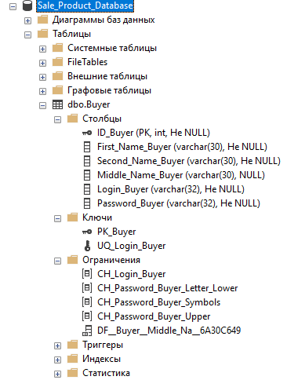

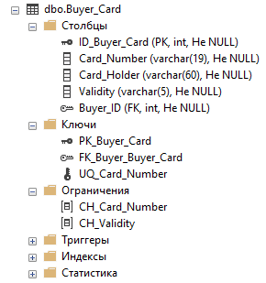

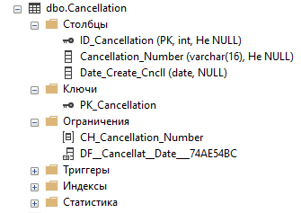

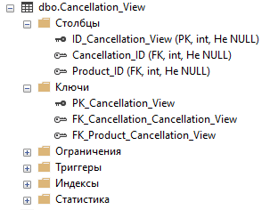

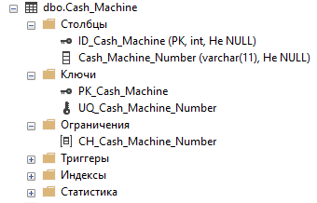

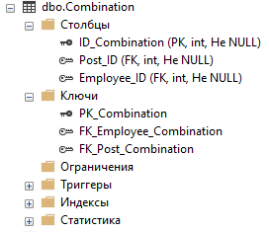

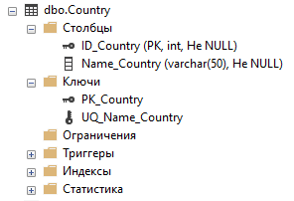

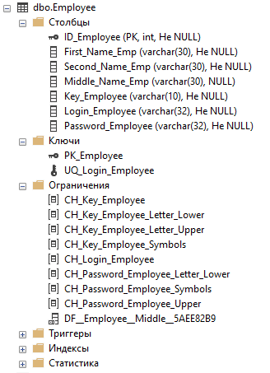

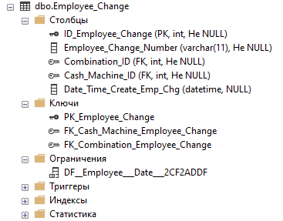

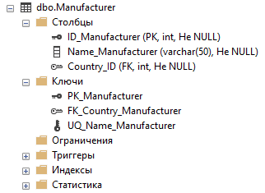

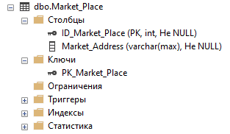

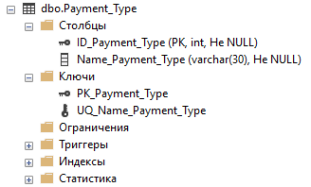

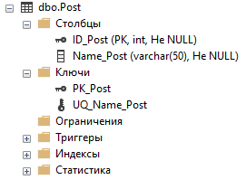

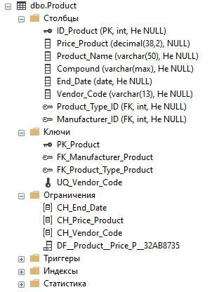

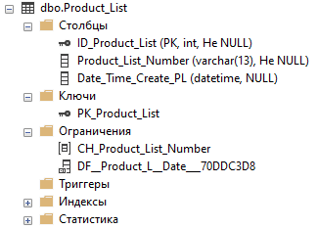

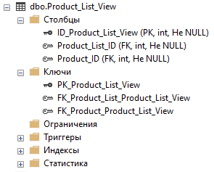

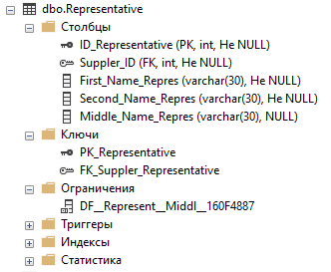

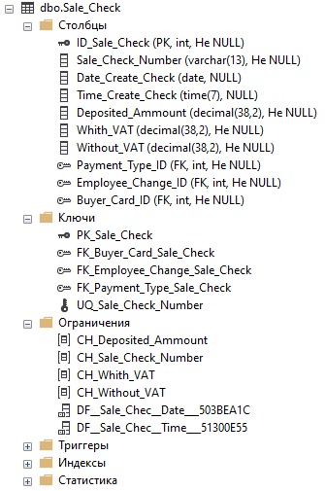

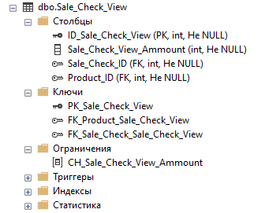

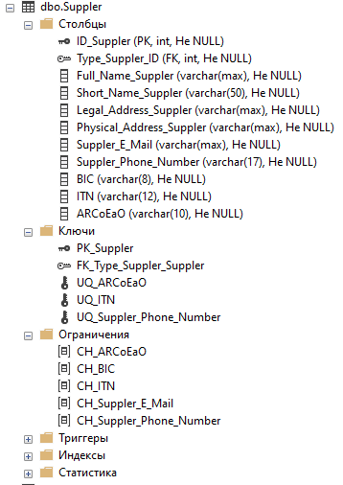

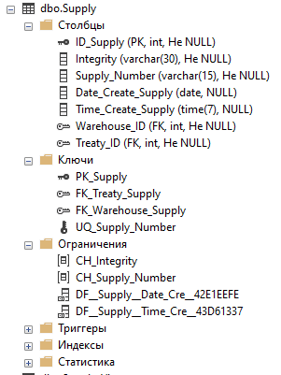

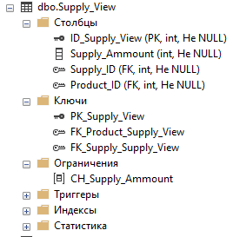

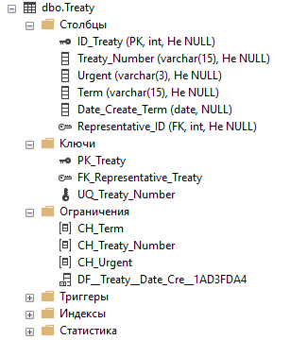

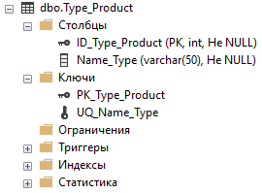

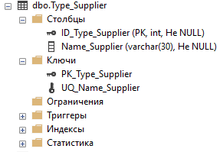

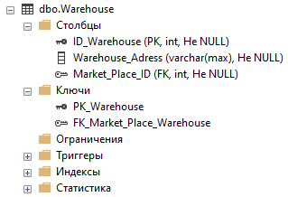

1. Продемонстрировать даталогическую модель данных, из инструментальной среды разработки баз данных.

